**Document Client - Application "To-Do List"**

**Introduction**

Ce document a pour but de présenter l'état actuel de l'application "To-Do List", développée dans le cadre du projet final. Il inclut une description des fonctionnalités implémentées, des fonctionnalités manquantes, ainsi que des propositions d'amélioration pour des versions futures. Ce projet a été réalisé en utilisant le framework **Qt** et **QML** et vise à fournir aux utilisateurs une interface simple et intuitive pour gérer leurs tâches quotidiennes.

**Architecture logicielle**

L’étude des cas d’utilisation nous à mené aux différentes fonctionnalités nécessaires à l’application.  
On y retrouve par exemple la possibilité de modifier une tâche existante mais aussi des options réglables par l’utilisateur.

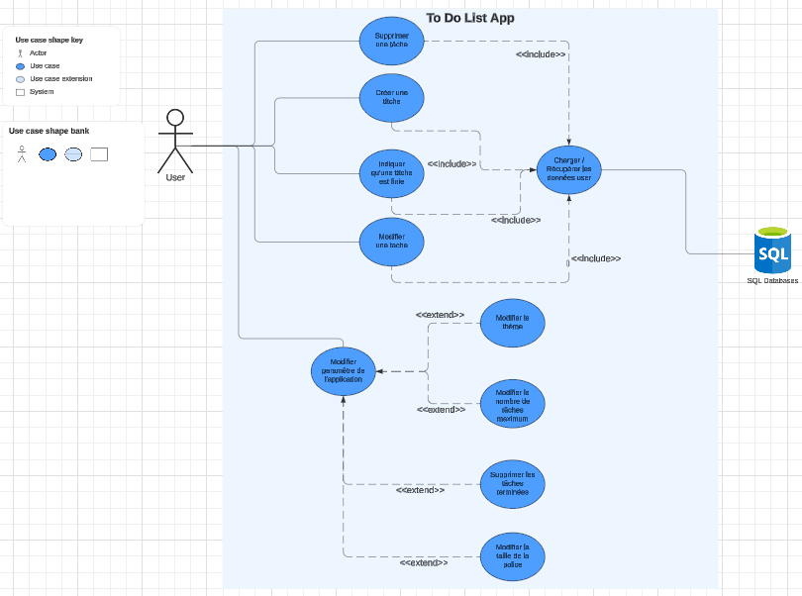

Figure 1 : Diagramme de cas d’utilisation

A partir de la liste des fonctionnalités nous avons pu réaliser un diagramme de classe afin d’identifier les différentes page de l’application ainsi que leurs relations avant de passer à l’implémentation.

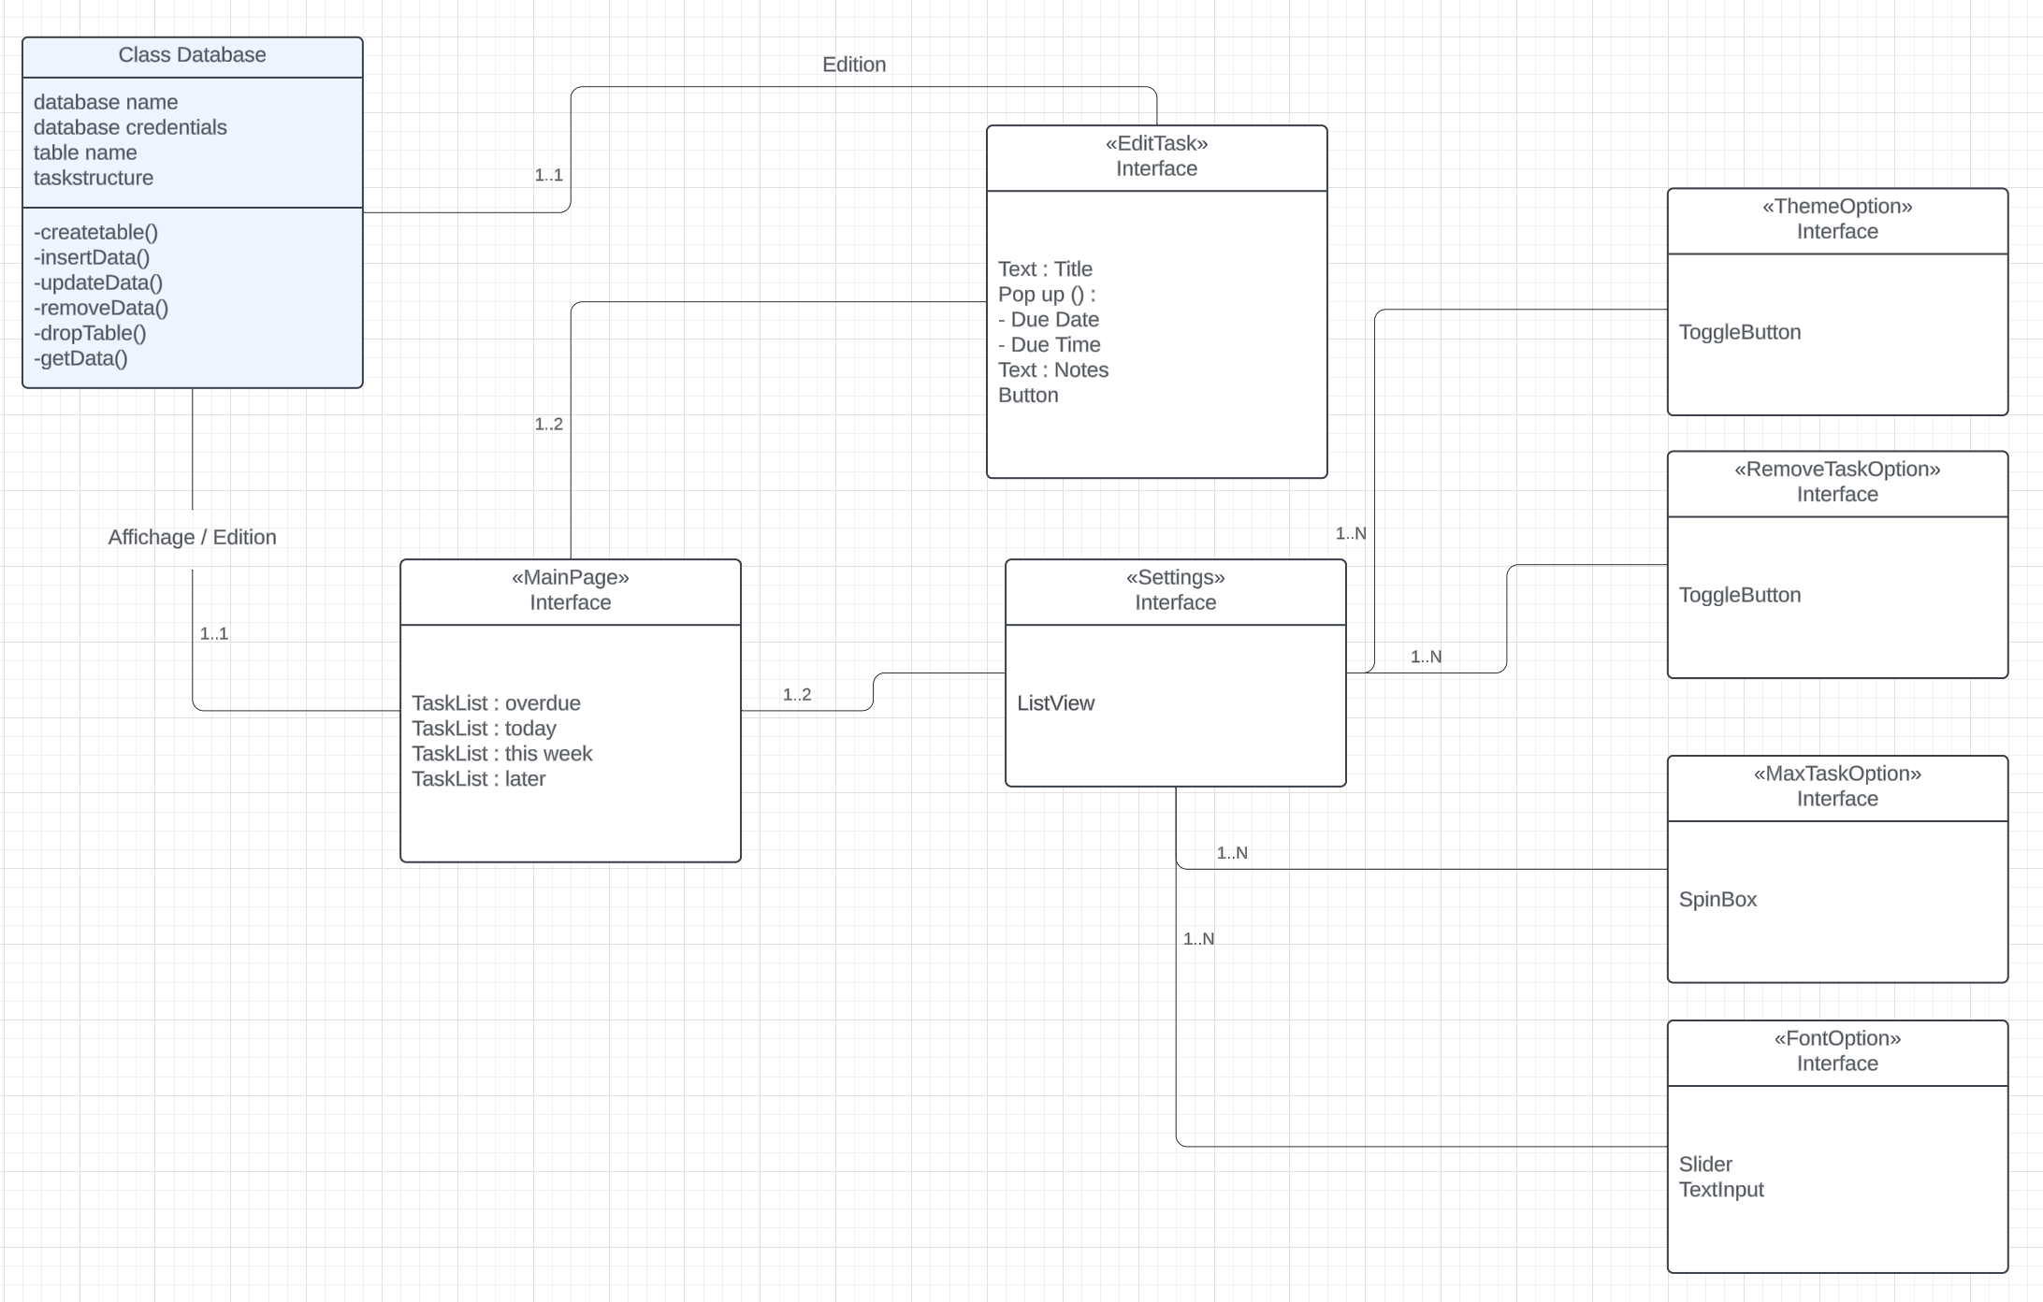

Figure 2 : Diagramme de classes

**Fonctionnalités Implémentées**

**1. Interface Utilisateur**

L'application "To-Do List" utilise une interface utilisateur ergonomique, adaptée à tous types d'utilisateurs grâce à son design intuitif. Voici les éléments principaux :

* U**ne seule fenêtre** : L’application ouvre une seule fenêtre.
* **Taille de fenêtre adaptable** : L'application dispose d'une taille de fenêtre minimale pour assurer une bonne lisibilité. L'utilisateur peut également passer en plein écran.
* **Navigation** fluide entre les pages de l’application.

**2. Gestion des Tâches**

Les fonctionnalités suivantes ont été implémentées pour la gestion des tâches :

* **Ajout de tâches** : Les utilisateurs peuvent ajouter de nouvelles tâches en spécifiant un nom, une date et une heure, ainsi que des détails supplémentaires si nécessaire. Le bouton d'ajout est présent dans l'interface principale pour un accès rapide. Il est également possible d’ajouter une tâche de façon rapide en utilisant la zone présente en haut de la fenêtre. Dans ce dernier cas la date sera automatiquement celle du jour.
* **Organisation des tâches** : Les tâches sont automatiquement classées en trois catégories :
  + "Aujourd'hui"
  + "Cette semaine"
  + "Plus tard"
* **Edition de tâches**: L’utilisateur peut modifier une tâche existante
* **Validation de la date** : L'utilisateur ne peut pas ajouter une tâche pour une date antérieure à la date actuelle.
* **Checkbox pour les tâches complétées** : Chaque tâche dispose d'une case à cocher pour marquer la tâche comme complétée. Une tâche complétée est visuellement distinguée (grisée).

**3. Paramètres**

L'onglet "Paramètres" permet à l'utilisateur de personnaliser son expérience :

* **Changer le thème** (clair/sombre).
* **Changer la taille de la police** pour améliorer l'accessibilité.
* **Supprimer les tâches complétées** : Une option permet de supprimer toutes les tâches qui ont été cochées comme complétées.
* **Limiter le nombre de tâches** : L'utilisateur peut définir un nombre maximum de tâches par catégorie.

**4. Ajout et gestion détaillée des tâches**

Lors de l'ajout d'une tâche, l'utilisateur a accès à des options supplémentaires :

* **Nom de la tâche**.
* **Date et heure de la tâche** via des sélecteurs intégrés(calendrier + horloge).
* **Détails de la tâche** dans un champ de texte multi-lignes avec un bouton pour valider la saisie.

**5. Performance et Compatibilité**

* L'application a été testée pour être **performante**, même avec un grand nombre de tâches.
* L'application est **compatible** avec les principales plateformes de bureau (Windows, macOS).

**6. Installation via Qt Installer Framework**

L'installation de l'application via un **Qt Installer Framework** a été livrée pour cette version du projet.

**Fonctionnalités Manquantes**

Malgré les fonctionnalités principales implémentées, certaines fonctionnalités mentionnées dans le cahier des charges n'ont pas été intégrées dans cette version de l'application :

**1. Persistance des Données en C++**

Le cahier des charges mentionnait l'**option** d'intégrer un système de gestion de base de données en C++ (pour stocker les tâches dans un fichier ou une base de données SQL). Cette fonctionnalité n'a pas été implémentée dans cette version de l'application, ce qui signifie que les tâches ne sont pas sauvegardées entre les sessions de l'application.

**2. Déplacement de la tâche selon la nouvelle date**

Dans le cadre de la modification d’une tâche il est possible de modifier sa date. Il y a alors un risque que la tâche ne soit plus dans sa section correspondante (par exemple une tâche pour le jour devient une tâche pour la semaine). Au niveau technique, corriger cela est réalisable en même temps qu’implémenter la persistance des données.

**3. Suppression automatique des tâches complétées**

Le cahier des charges décrivait une option permettant qu’une tâche complétée soit automatiquement supprimée. La page correspondant à cette option est implémentée et donc visible dans l’application, en revanche l’action ne s’effectue pas. Cela peut être corrigé dès la prochaine version de l’application.

**4. Vérification du formulaire d’ajout de tâches**

Sur la page d’édition d’une tâche (ajout ou modification), il n’y a pas de vérification que la tâche comporte bien un titre. De plus aucune date par défaut n’est configurée.  
Cette partie n’était pas indiqué dans le cahier des charges mais nous pensons que son implémentation dans l’application serait un vrai plus. Il faudrait rendre obligatoire le champ titre et définir une date par défaut (telle que la date du jour par exemple).

**Propositions d'Amélioration**

**1. Sauvegarde des Données**

Dans une future version de l'application, il est recommandé d'intégrer une fonctionnalité de **persistance des données**. L'implémentation d'une base de données locale (via SQLite, par exemple) permettrait à l'utilisateur de retrouver ses tâches même après avoir fermé l'application.

**2. Multilingue**

L'application pourrait être améliorée avec l'ajout d'une **option multilingue**. Cette fonctionnalité permettrait aux utilisateurs non francophones de choisir leur langue préférée.

**3. Thèmes supplémentaires**

Dans la continuité de l’option du thème sombre ou clair, il pourrait être judicieux de permettre à l’utilisateur de choisir le thème utilisé parmi d’autres thèmes. Cette possibilité pourrait amener un thème personnalisable directement par l’utilisateur afin d’améliorer son expérience visuelle.

**4. Personnalisation de la police**

En plus du choix de la taille du texte, il serait intéressant que l’utilisateur puisse choisir la police utilisée.

**5. Notification de rappel**

L’application ayant pour objectifs de lister des tâches à réaliser avant une certaine date et heure, les utilisateurs pourraient apprécier la possibilité de paramétrer des notifications pour les tâches approchant de leur date et heure butoir.

**6. Synchronisation Multi-Plateforme**

Une version ultérieure pourrait inclure une **synchronisation** des tâches entre plusieurs appareils, permettant à l'utilisateur d'accéder à ses tâches depuis n'importe quel ordinateur, via une connexion à un compte.

**7. Découpage des tâches**

Afin de continuer à répondre aux besoins des utilisateurs, il pourrait être utile d’ajouter des sous tâche afin de définir différents objectifs permettant d’atteindre la réalisation d’une tâche principale.

**8. Gestion des dates dépassées**

Pour une question de simplification de la lisibilité, il serait judicieux d’ajouter une section pour les tâches dons la date et heure butoir est dépassées. Ainsi les utilisateurs remarqueraient directement les tâches qu’ils n’ont pas pu réaliser dans le temps défini.

**9. Catégories de tâches**

Cette option s’inscrit dans la liste des personnalisations possibles de l’application et permettrait aux utilisateurs de définir des catégories pour identifier leurs tâches. Ces catégories pourraient être personnalisables et se démarquer par une couleur de fond appliquée aux noms des tâches par exemple.

**10. Priorités des tâches**

L’utilisateur peut créer plusieurs tâches qui ont les mêmes dates et heures butoirs. Ajouter un indicateur de priorité pourrait leur permettre de définir et visualiser les tâches à réaliser en priorité.

**Conclusion**

L'application "To-Do List" dans sa version actuelle fournit les fonctionnalités principales de gestion des tâches attendues et respecte la plupart des exigences fonctionnelles définies dans le cahier des charges. Bien que certaines fonctionnalités plus avancées, comme la persistance des données en C++ , ne soient pas implémentées, l'application reste fluide, intuitive et adaptée à la gestion quotidienne des tâches.

Les améliorations proposées dans ce document offrent une feuille de route claire pour les futures versions de l'application.